EΚΦΕ ΑΡΓΟΛΙΔΑΣ

ΦΥΛΛΟ ΕΡΓΑΣΙΑΣ- ΑΞΙΟΛΟΓΗΣΗΣ
ΕΡΓΑΣΤΗΡΙΑΚΗ ΑΣΚΗΣΗ:AΙΘΑΝΟΛΗ, ΠΑΡΑΣΚΕΥΗ - ΙΔΙΟΤΗΤΕΣ
ΤΑΞΗ: Β΄ ΛΥΚΕΙΟΥ ΓΕΝΙΚΗΣ ΠΑΙΔΕΙΑΣ

ΠΑΡΑΣΚΕΥΗ ΑΙΘΑΝΟΛΗΣ ΜΕ ΖΥΜΩΣΗ
Σε ποτήρι ζέσεως ρίχνουμε 200 mL νερού θερμοκρασίας 40º – 43º C , 20 g ζάχαρη ( δύο γεμάτα κουταλάκια του γλυκού ),ένα φακελάκι μαγιά της μπύρας και μερικές σταγόνες λεμόνι (μετατροπή της ζάχαρης σε γλυκόζη και φρουκτόζη με τη βοήθεια και της ιμβερτάσης της μαγιάς).
Αναδεύουμε καλά και ρίχνουμε το περιεχόμενο σε πωματισμένη κωνική φιάλη με πλευρικό άνοιγμα .
Όταν προχωρήσει η ζύμωση μπορούμε να διοχετεύσουμε, με κεκαμένο γυάλινο ή λαστιχένιο σωλήνα σε ασβεστόνερο, το παραγόμενο το αέριο CO₂ και να το ανιχνεύσουμε. Μπορούμε επίσης, όταν η ζύμωση είναι έντονη, να τοποθετήσουμε ένα αναμμένο κερί στο πλευρικό άνοιγμα της φιάλης, οπότε παρατηρούμε ότι σβήνει.
Σε 3-4 ημέρες, ο διδάσκων, μπορεί να κάνει διήθηση και απόσταξη, του εκ της ζύμωσης προκύπτοντος, αλκοολικού διαλύματος. Τα πρώτα 5 mL του αποστάγματος, είναι οινόπνευμα 90^{ο} περίπου αλκοολικών βαθμών, το οποίο μπορούμε να το αναφλέξουμε σε κάψα πoρσελάνης.
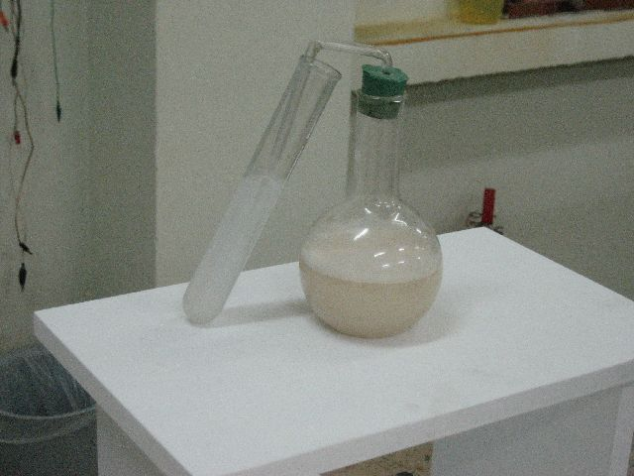
ΕΡΩΤΗΣΕΙΣ
1.Συμπληρώστε την παρακάτω αντίδραση παρασκευής της αιθανόλης:

Zυμάση
C₆H₁₂O₆ …………. + CO₂↑
(Γλυκόζη) (Αιθανόλη)

2. Που οφείλεται η γλυκίζουσα γεύση του μούστου;
………………………………………………………………………………………………...
3.Κατά την μετατροπή του μούστου σε κρασί μέσα σε βαρέλι τι νομίζετε ότι γίνεται;
………………………………………………………………………………………………...
………………………………………………………………………………………………...
4.Κατά τη ζύμωση του ψωμιού που οφείλεται η διόγκωσή του;
………………………………………………………………………………………………...………………………………………………………………………………………………...

5.Γιατί θερμάναμε το νερό στους 40^{ο} περίπου βαθμούς C ;
………………………………………………………………………………………………...
ΙΔΙΟΤΗΤΕΣ

ΠΕΙΡΑΜΑ : ΠΑΡΑΣΚΕΥΗ ΑΙΘΑΝΟΛΗΣ 90^{ο} - ΚΑΥΣΗ
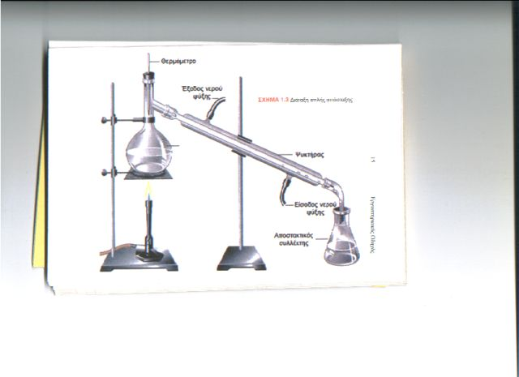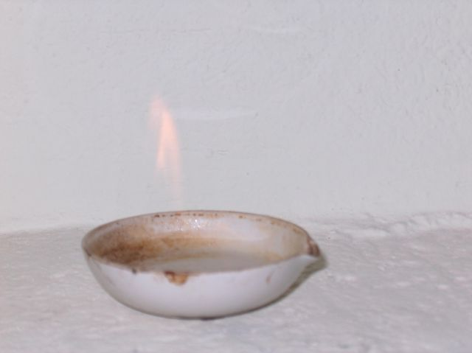

Στο βραστήρα αποστακτικής συσκευής ρίχνουμε 100 mL κρασιού ή άλλου οινοπνευματώδους ποτού, και κάνουμε απόσταξη. Συλλέγουμε 8 mL περίπου αποστάγματος. Τα μεταφέρουμε σε κάψα πορσελάνης και τα αναφλέγουμε.
Τι παρατηρείτε;……………………………………………………………………………….
Συμπληρώστε τη αντίδραση πλήρους καύσης του οινοπνεύματος:

C₂H₅OH + O₂ → ……… + .…… + θερμότητα

2α.ΟΞΕΙΔΩΣΗ C₂H₅OH–AΝΑΓΩΓΗ CuO–ΠΑΡΑΣΚΕΥΗ ΑΚΕΤΑΛΔΕΥΔΗΣ CH₃CHO

Θερμαίνουμε σπειροειδές σύρμα χαλκού στο λύχνο υγραερίου το κόκκινο χρώμα του γίνεται μαύρο λόγω της οξείδωσής του με το οξυγόνο (Cu + 1/2 O₂ → CuO μαύρο).
Βυθίζουμε στη συνέχεια το ερυθροπυρωμένο σύρμα του χαλκού σε δοκιμαστικό σωλήνα που περιέχει οινόπνευμα.
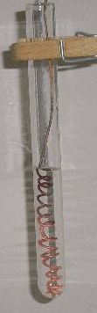

Τι παρατηρείτε;
…………………………………………………………………………………………..
Πραγματοποιείτε η παρακάτω αντίδραση:

CH₃CH₂OH + CuO → CH₃CHO + Cu + H₂O

Συμπληρώστε τα κενά στην πρόταση: Το ερυθροπυρωμένο CuO …………….την αλκοόλη
και την μετατρέπει σε …………………….το ίδιο δε, ανάγεται σε …………

2β.ΟΞΕΙΔΩΣΗ ΜΕ ΙΣΧΥΡΑ ΟΞΕΙΔΩΤΙΚΑ

ΠΕΙΡΑΜΑ1: Σε δοκιμαστικό σωλήνα ρίχνουμε 3 mL KMnO₄ 0,1 Μ, σταγόνες πυκνού H₂SO₄ και προσθέτουμε 2 mL περίπου καθαρού οινοπνεύματος .
Πραγματοποιείται η αντίδραση:

5C₂H₅OH + 2KMnO₄ + 3H₂SO₄ → 5CH₃CHO + 2MnSO₄ + K₂SO₄ + 8H₂O
(Aποχρωματισμός του ιώδους ΚMnO₄ )
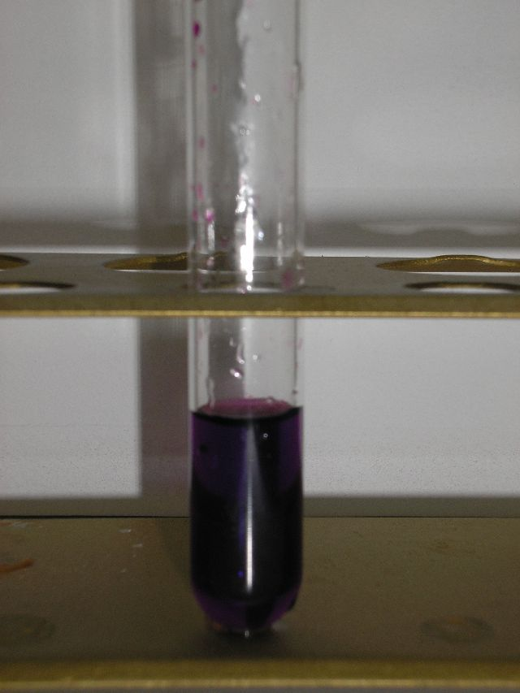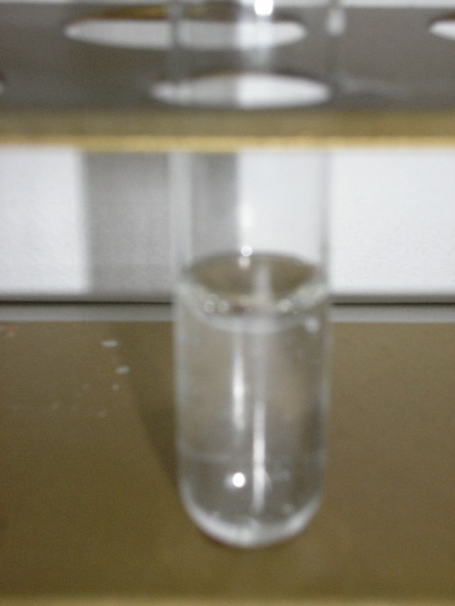
ΠΕΙΡΑΜΑ2: Σε δοκιμαστικό σωλήνα ρίχνουμε 3 mL Κ₂Cr₂O₇ 0,1 Μ σταγόνες πυκνού H₂SO₄ και προσθέτουμε 2 mL περίπου καθαρού οινοπνεύματος .
Πραγματοποιείται η αντίδραση:

3C₂H₅OH + 2Κ₂Cr₂O₇ + 8H₂SO₄ → 3CH₃COOH + 2Cr₂(SO₄)₃ + 2K₂SO4 + 11H₂O
(πορτοκαλί) (πράσινο)

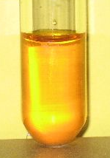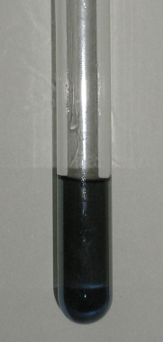

Σε τι οξειδώνεται η αλκοόλη στο 1^{ο} πείραμα και σε τι στο 2^{ο} ;
………………………………………………………………………………………………...
Που οφείλεται το πράσινο χρώμα στη δεύτερη αντίδραση;
………………………………………………………………………………………………...
Η δεύτερη αντίδραση εφαρμόζεται σε ειδικά αλκοολόμετρα για αλκοτέστ οδηγών.

